PROVINCIA NUESTRA SEÑORA DE LA MISIÓN – AMERICA SUR

JORNADAS DE FORMACIÓN INICIAL
DEL 8 AL 11 DE SEPTIEMBRE 2016
SANTIAGO - CHILE

“Durante el periodo de la Formación Inicial en la misión, se establece un programa específico de estudios…” (Estatuto 38)
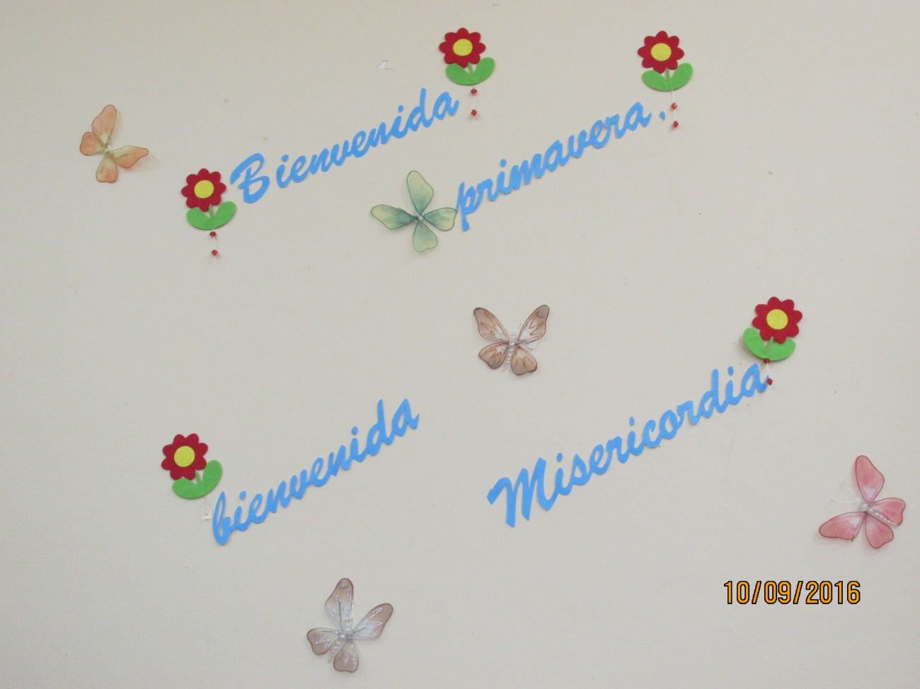
Las jornadas daban comienzo con varios signos de Bienvenida de parte de la Comunidad que acogía a las Hermanas de los diversos países: Argentina, Bolivia, chile, Paraguay y Uruguay.

Sor María Isabel recibía a las Hermanas de la Etapa Inicial con una calurosa acogida, invitándolas a vivir estos días como una gracia renovada del Espíritu.
-.-.-.-.-.-.-.-.-.-.-.-.-.-.-.-.-.-.-.-.-.-.-.-.-.-.-.-.

El primer día de las Jornadas estuvo dirigido por el P. Larry Yevenes S.J
El tema impartido: Autocuidado: personal espiritual y pastoral.
Les hizo tomar conciencia de tener un estilo de vida más saludable en lo personal (Equilibrio de vida) como en el servicio pastoral.
Le invitaba a las Hermanas a prevenir desde:
- Una vida honesta de oración…
- Equilibrio en la programación, Proyectos, planes (Equilibrio de vida)
- Autocuidado
- Familiaridad relación sana con otros…
- Habilidad para abordar las emociones (sentimientos) negativos(rabia y otros)
- Habilidad de poner el fracaso, en su justa dimensión y su perspectiva

Se trabajó a través de pautas para confrontar en los diversos grupos.
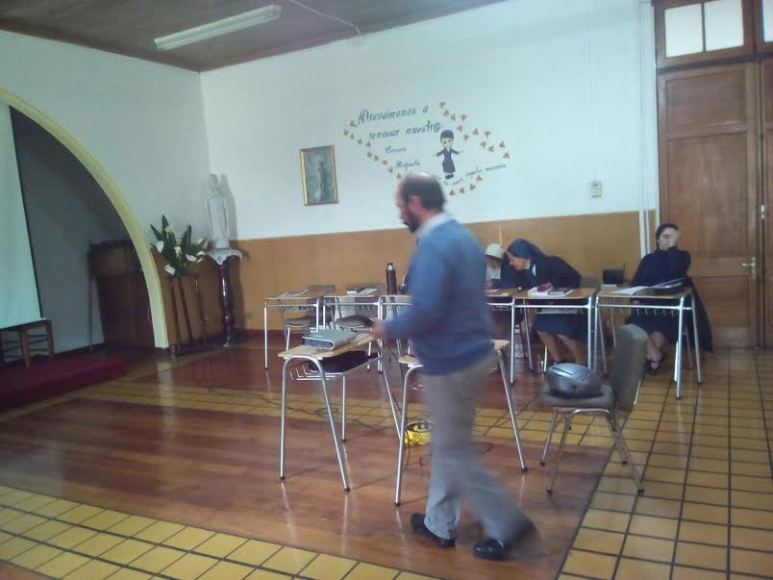
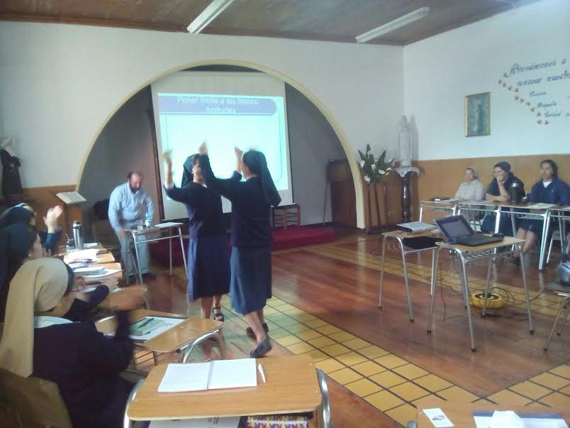

El segundo día la jornada estuvo dirigida por el P. Daniel Rosales (Director Provincial C.M)
El tema a desarrollar fue: 400 AÑOS DE CARISMA VICENTINO
Actualizar algunos aspectos de nuestro carisma vicentino con miras a la celebración de los 400 años del Carisma
Convicciones fundacionales para hacerlo vida hoy.
Después de la exposición, se trabajó en grupos, extrayendo consecuencias para la vida muy enriquecedoras…
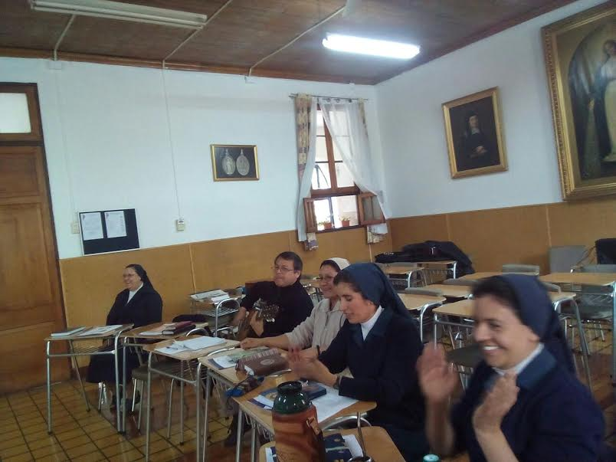

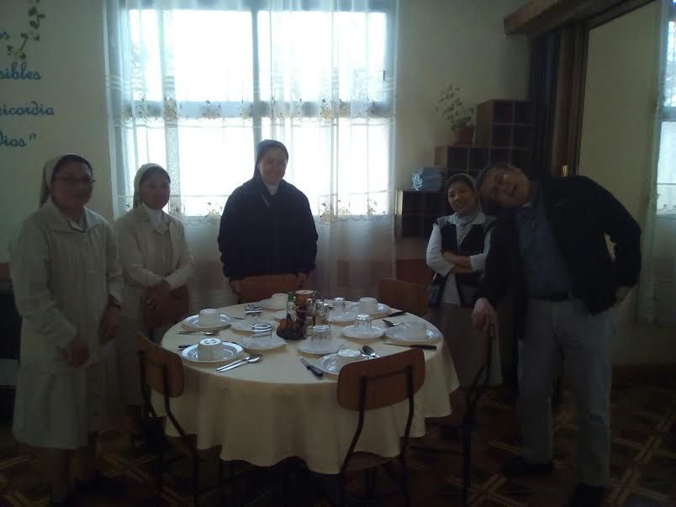

El día tercero la exposición estuvo a cargo de Sor María Isabel.
La temática a desarrollar fue el Documento Inter Asambleas.
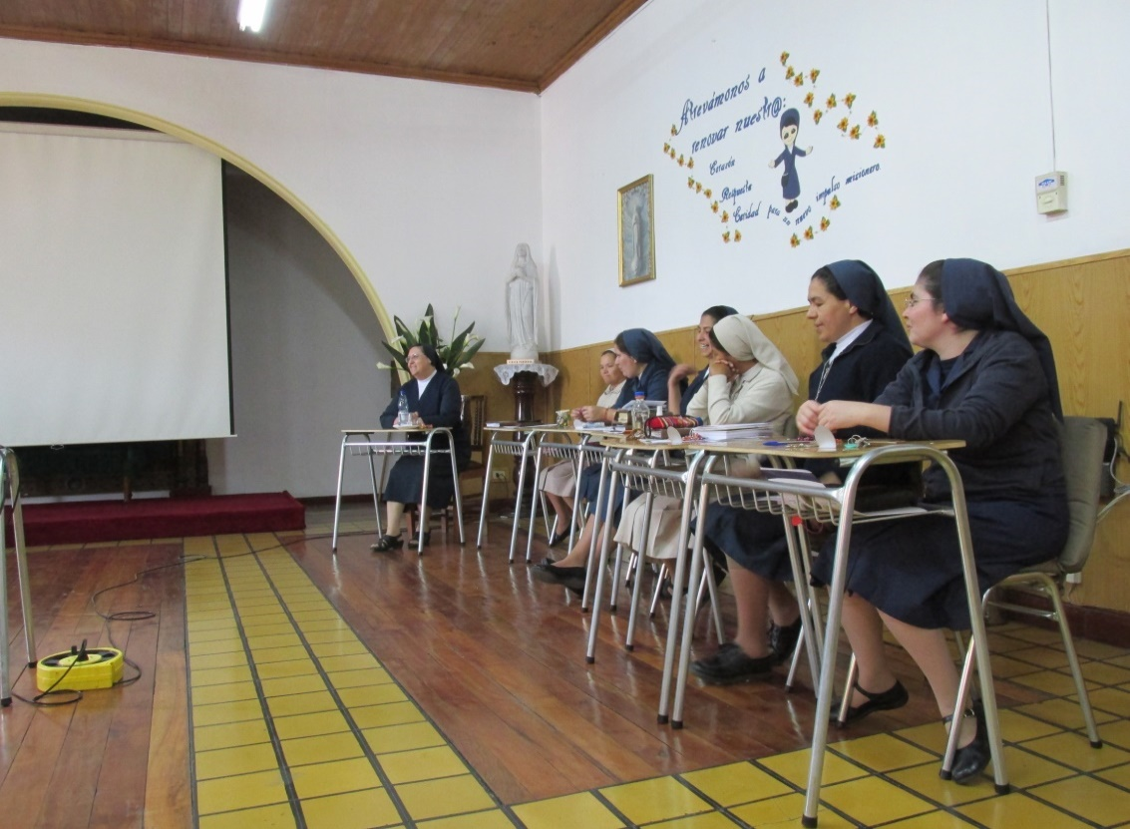
Sor María Isabel hacia un llamado a la Hermanas como Provincia desde la reciente Asamblea General, a Elegir tres líneas de Acción que consideren generadoras de renovación en nuestras vida y de un fuerte impulso para afianzar la configuración.
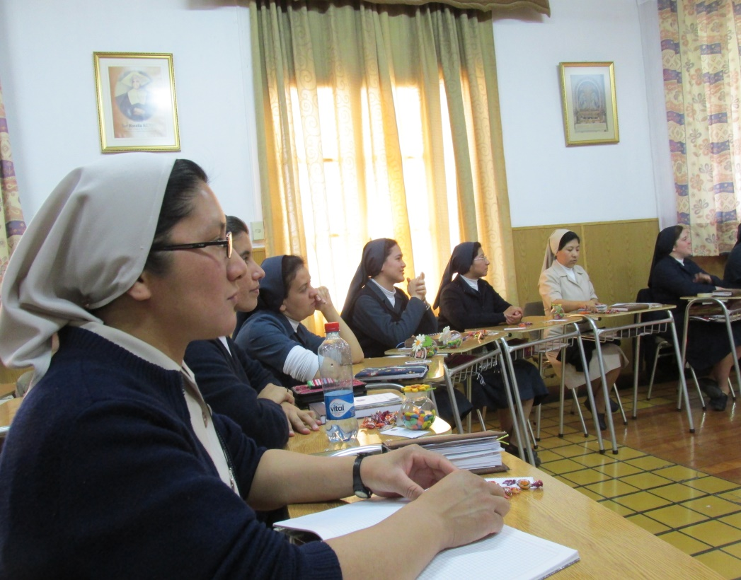

Estaban distribuidas por grupos con los siguientes esquemas de trabajo:

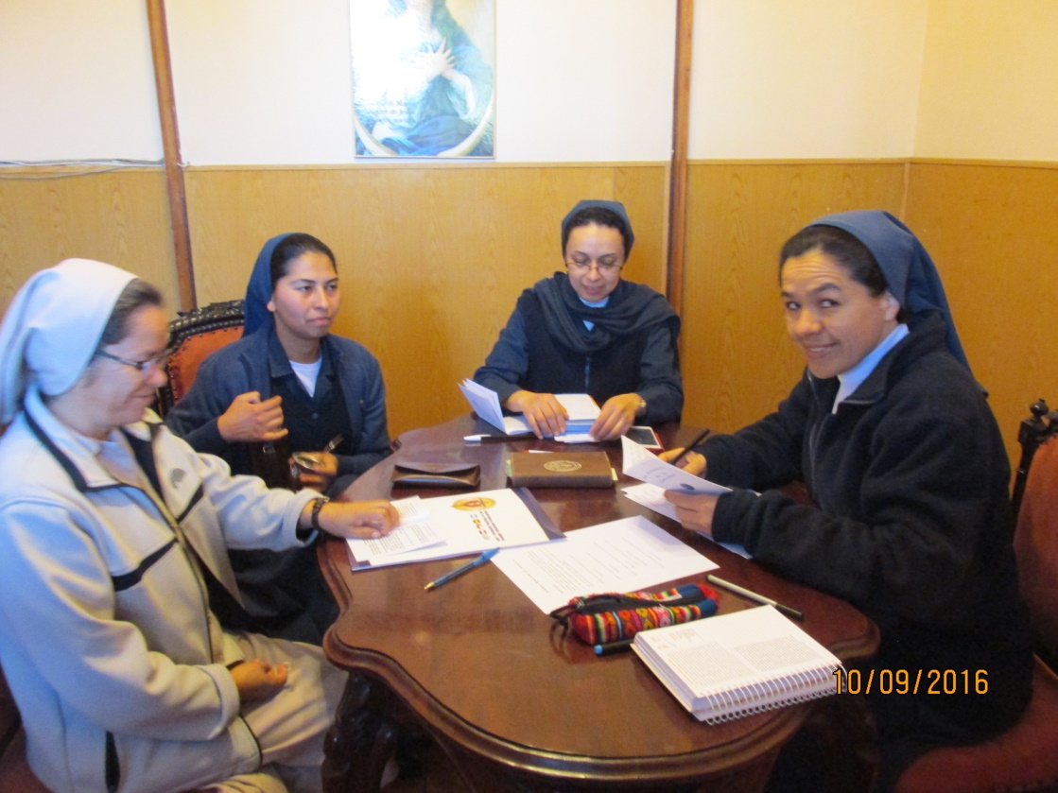
Primer Grupo: Una manera de vivir dinamizada por el Evangelio. (Pg. 9-13)

Segundo Grupo: Un impulso misionero inspirado por la Caridad. (Pg. 14-16)
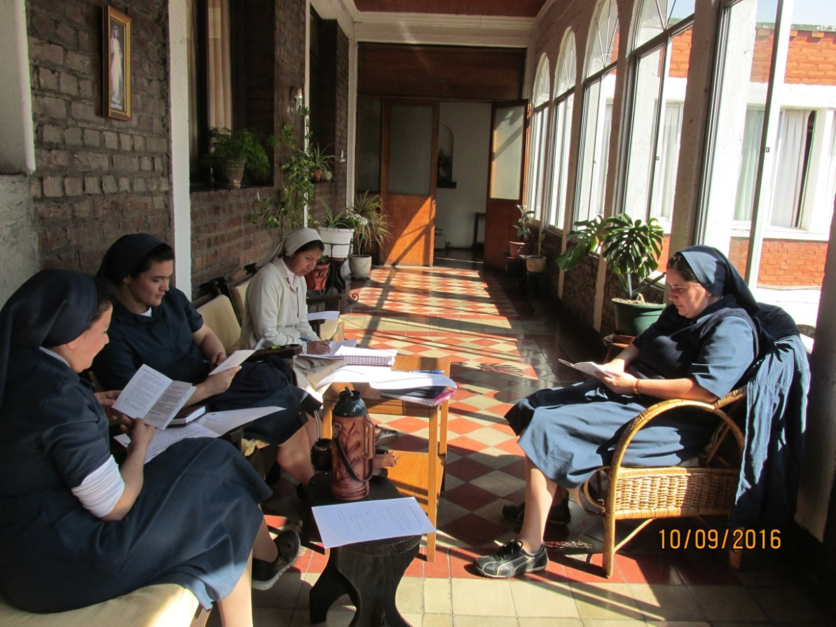

Tercer Grupo: Compromisos comunes para vencer las esclavitudes modernas (Pg. 17-18)
La vitalidad del carisma de la compañía y de su vocación misionera (Pg. 22-24)
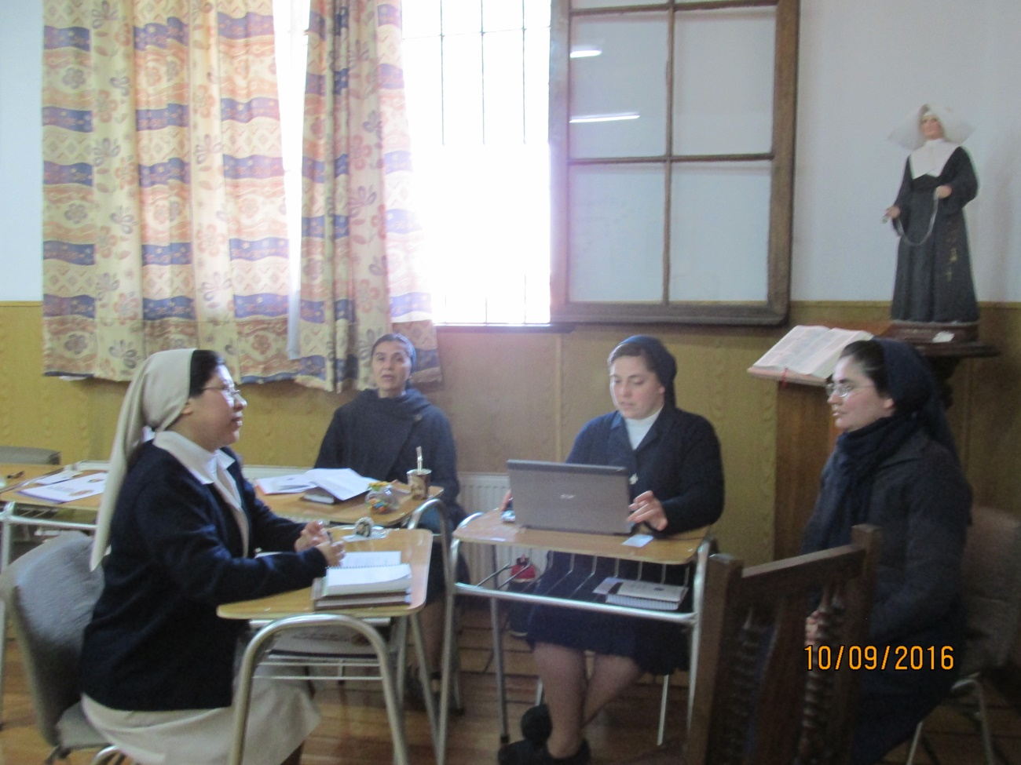

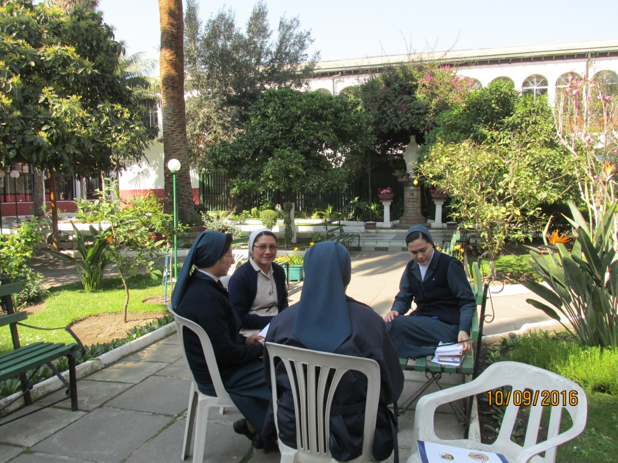
Cuarto grupo: Una compañía enriquecida por la participación de todas (Pg. 19-22

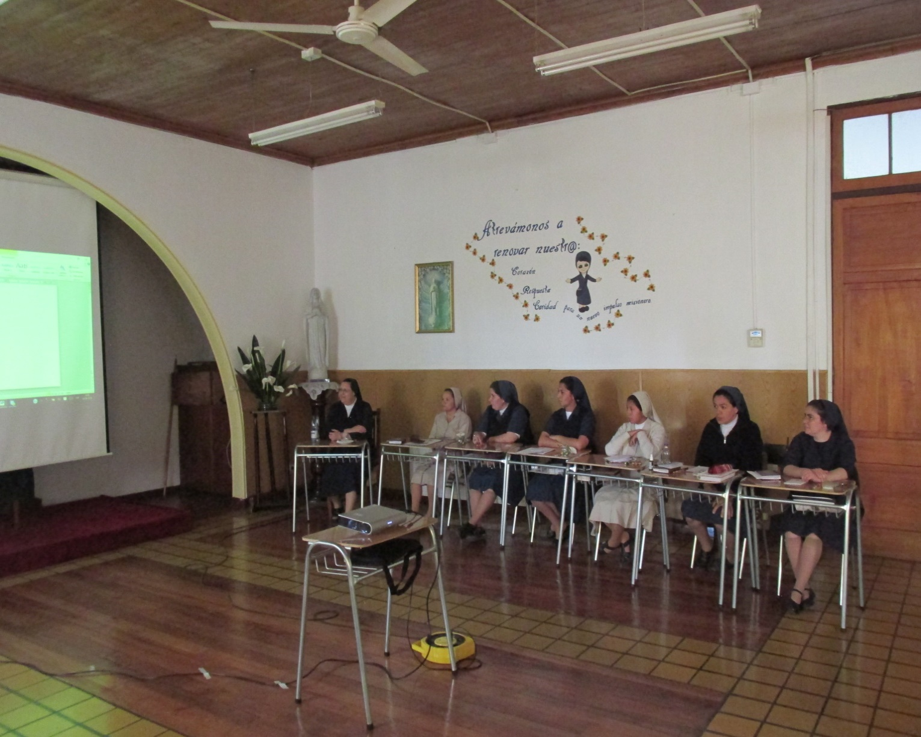
Después de los trabajos en grupos vino la parte mejor, donde se expuso en la Plenaria toda la riqueza experimentada en los diferentes grupos, aterrizando en lo concreto y con respuestas desafiantes y audaces desde el impulso misionero…

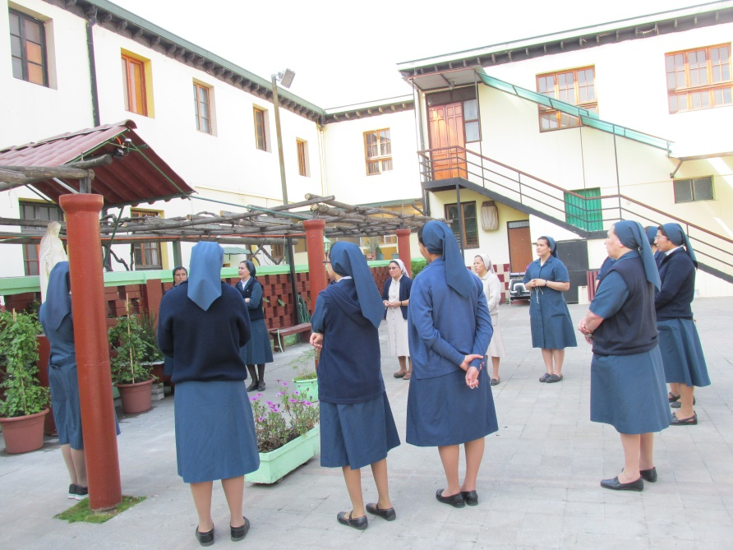
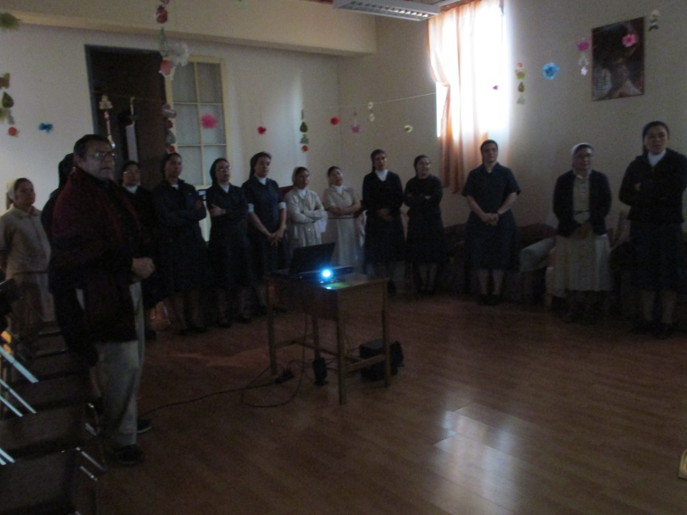
El acto Mariano devoción central al medio día donde en grupo manifestaba el amor a Maria con diversas manifestaciones, peregrinaciones y expresiones de oración.

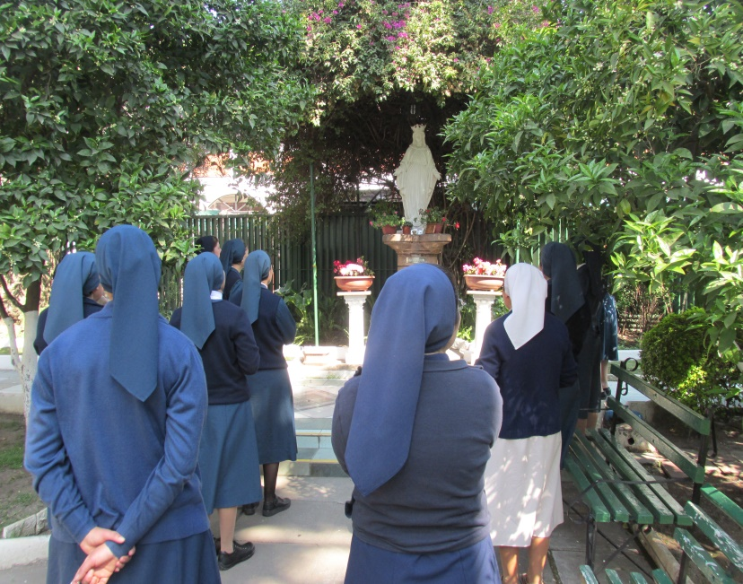

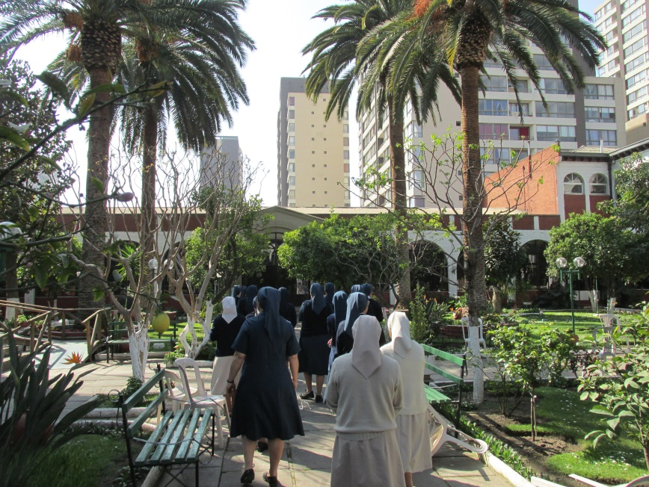

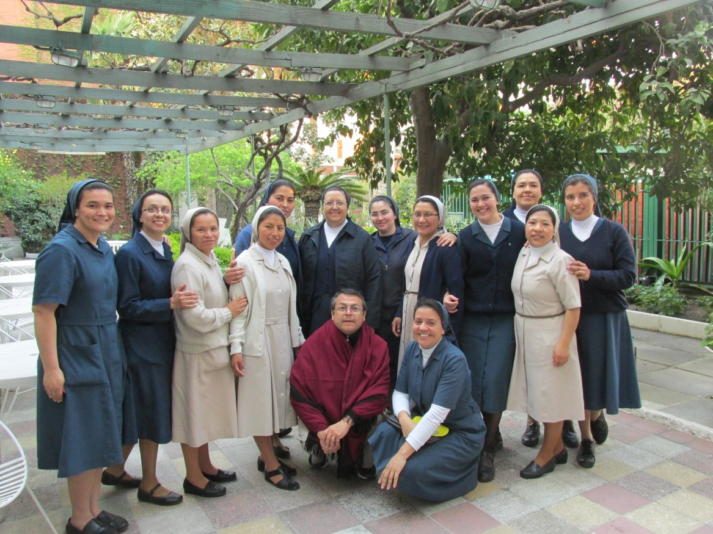

Por la noche del día 10, las Hermanas de la Etapa Inicial habían preparado un recreo festivo para despedir a las dos Hermanas que se descuelgan de la Etapa Inicial: Sor Beatriz y Sor Verónica.
La Casualidad que Sor María Isabel las recibía en su etapa de formación y ella misma en otras circunstancias bien diferentes las acogen en la Etapa de Formación Continua, en plena madurez humano-cristiana-vicenciana.
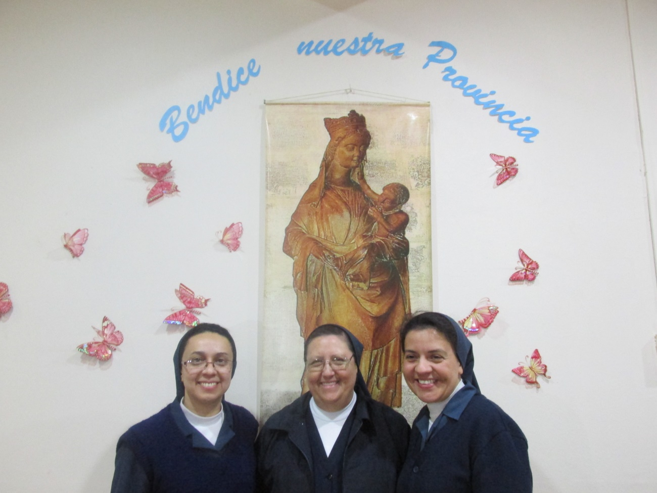

En todas las actividades reinaba un tono vital de alegría y gozo festivo…
Ahora viene lo mejor, no se lo pierdan…

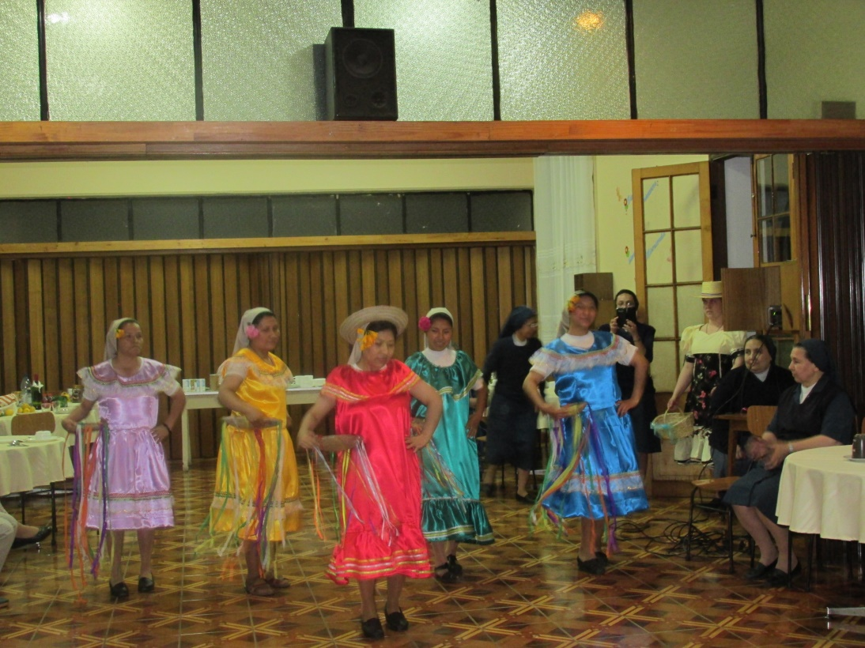

Danza
Típica
Boliviana

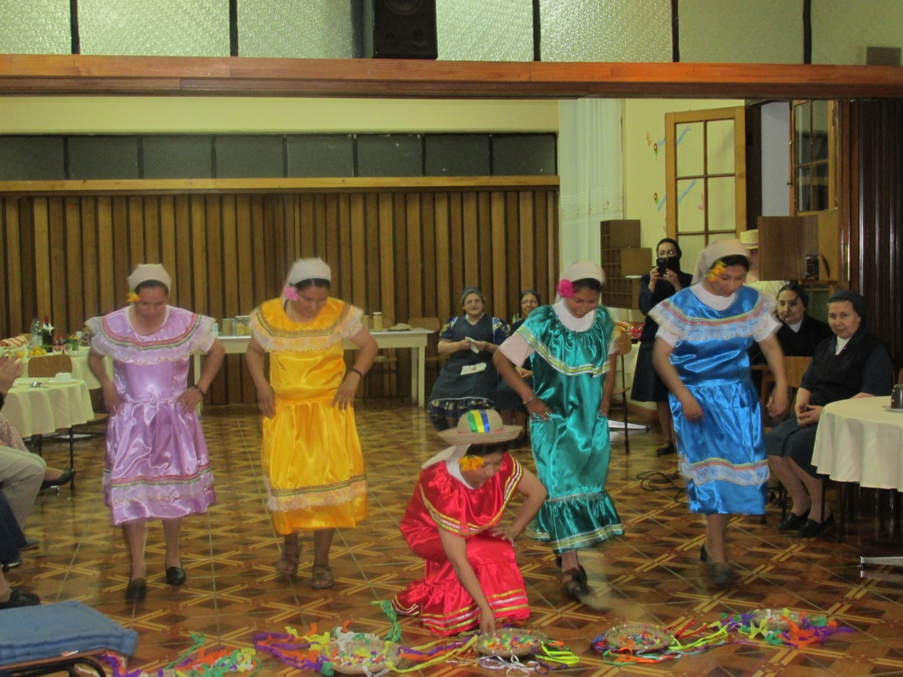

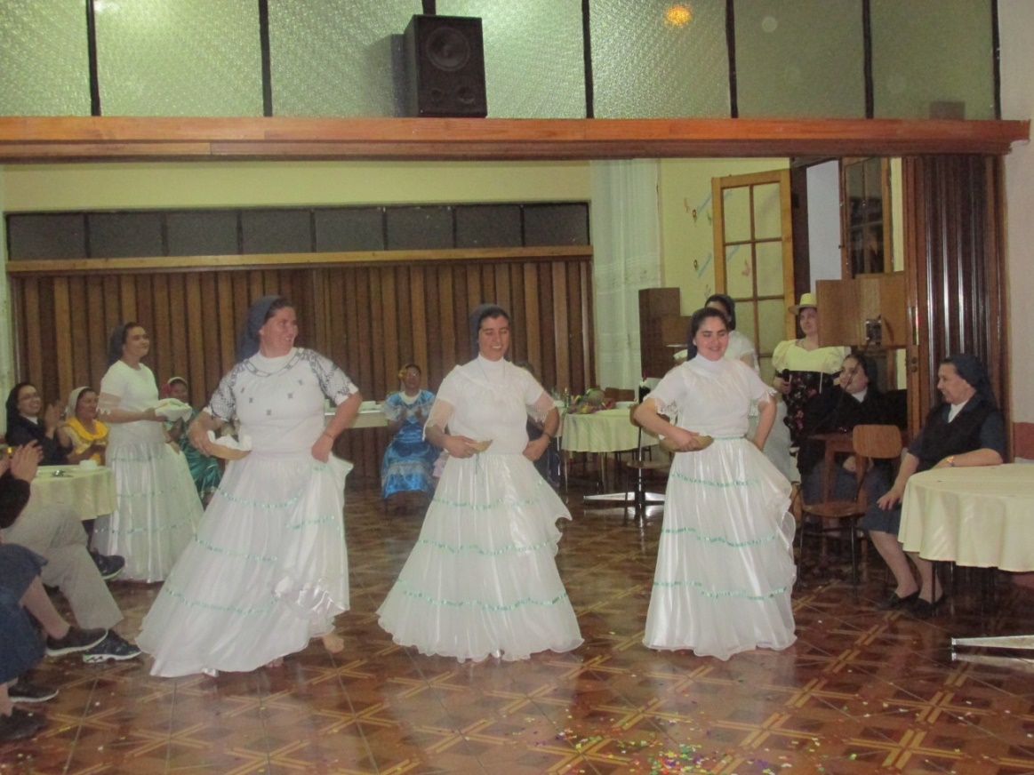

Danza
Típica
Paraguaya

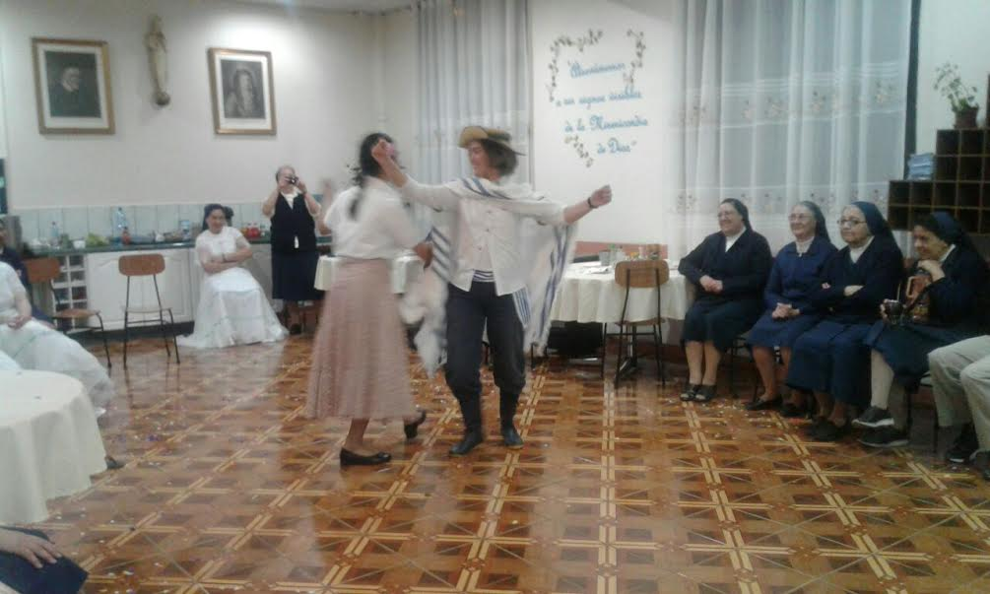

Danza
Típica
Uruguaya

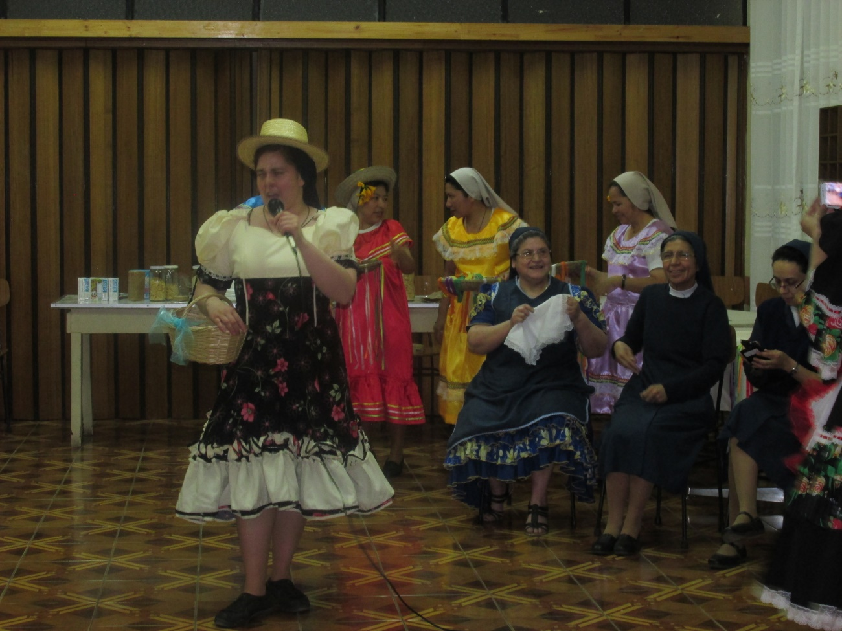

Cueca
Chilena
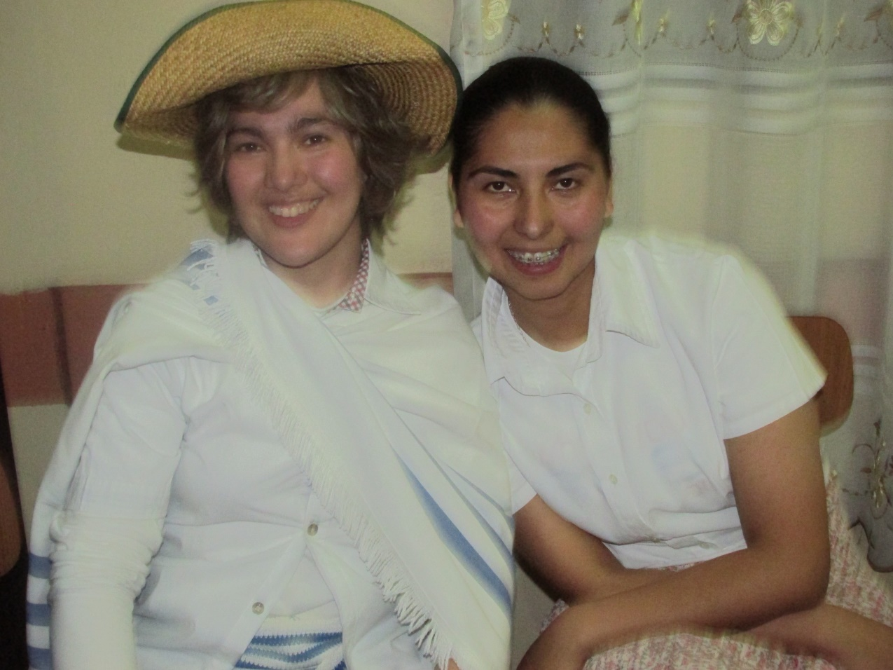

Samba
Argentina

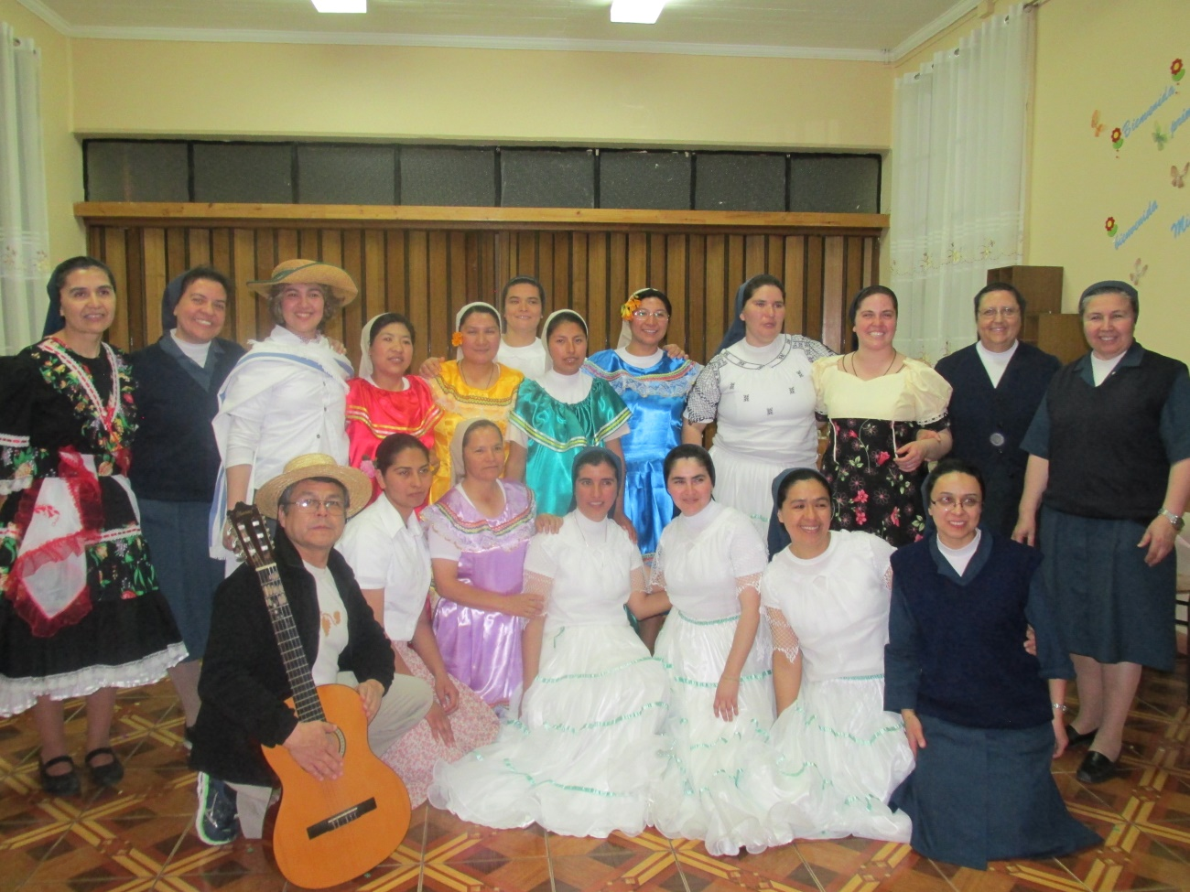
En el recreo festivo se puso de manifiesto todo el arte de las diferentes danzas que componen los cinco Países. Por supuesto no falto el “pie de cueca” por la proximidad de las Fiestas Patrias de Chile.

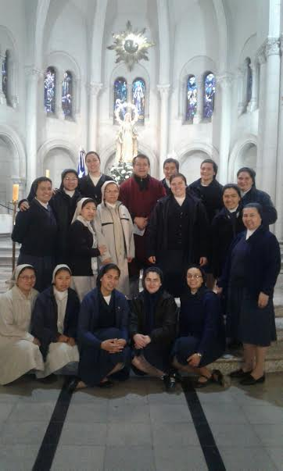

“Envío como signos vivientes de la misericordia”
Enviadas por el P. Daniel y Sor Carmen Gloria
El domingo antes de concluir su jornada de Formación, las Hermanas jóvenes fueron enviadas en diferentes grupos a servir a los pobres en diferentes servicios como “salida misionera”:

- Adulto mayor…
- Menores de “Regazo”…
- Hermanas mayores y enfermas…
- Hospital “El Salvador”
Esta actividad se acentuó por el “Año de la Misericordia”.
La experiencia en los diferentes servicios supuso para algunas Hermanas una fuerte experiencia de fe.
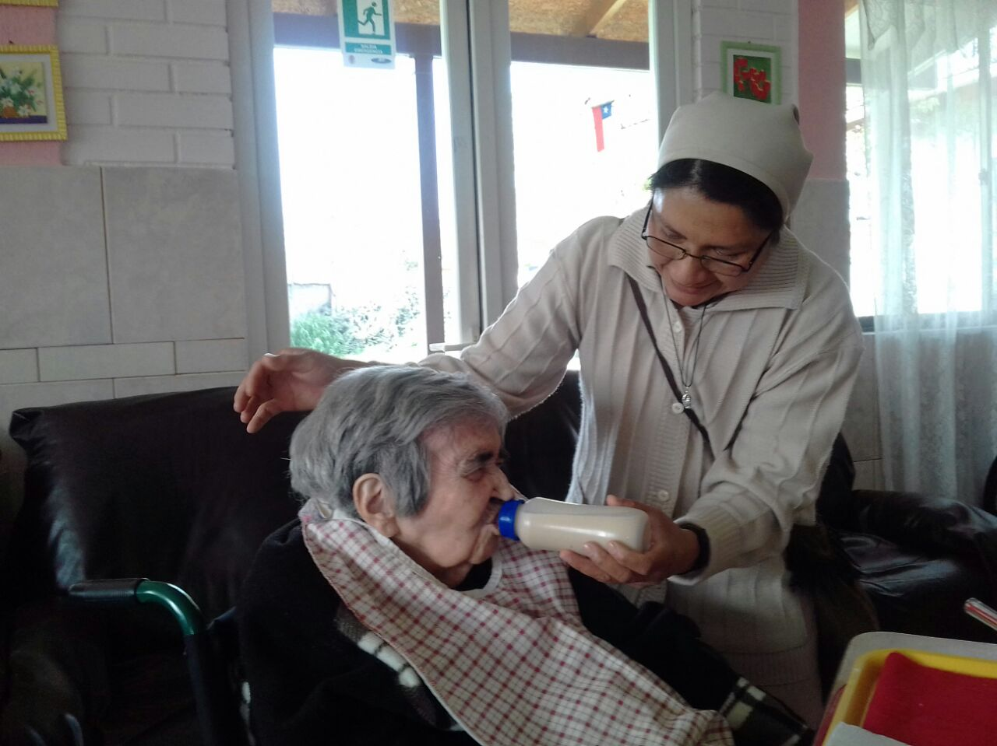

“Solo por tu amor, por tu amor únicamente” (s. v)

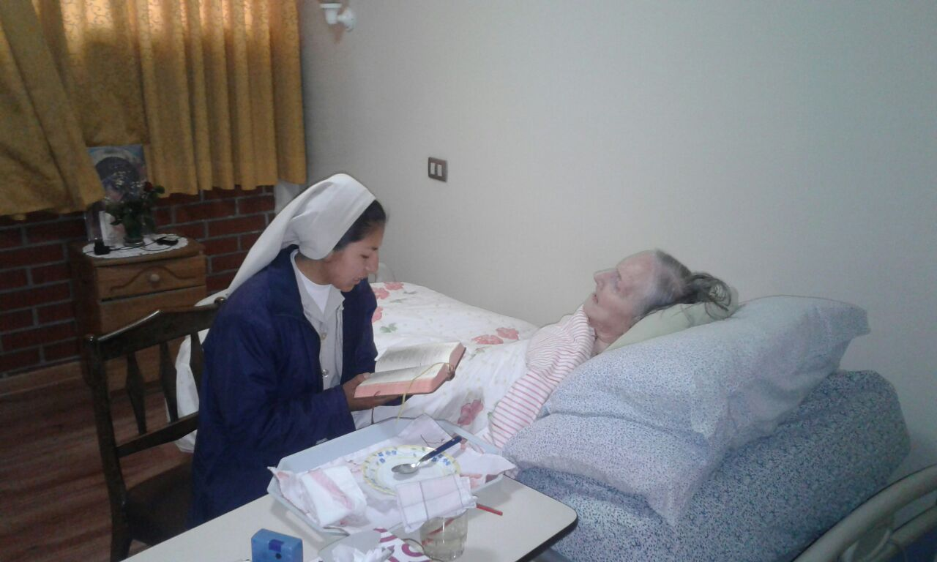

“Dame un hombre de oración y será capaz de todo” (S.V)
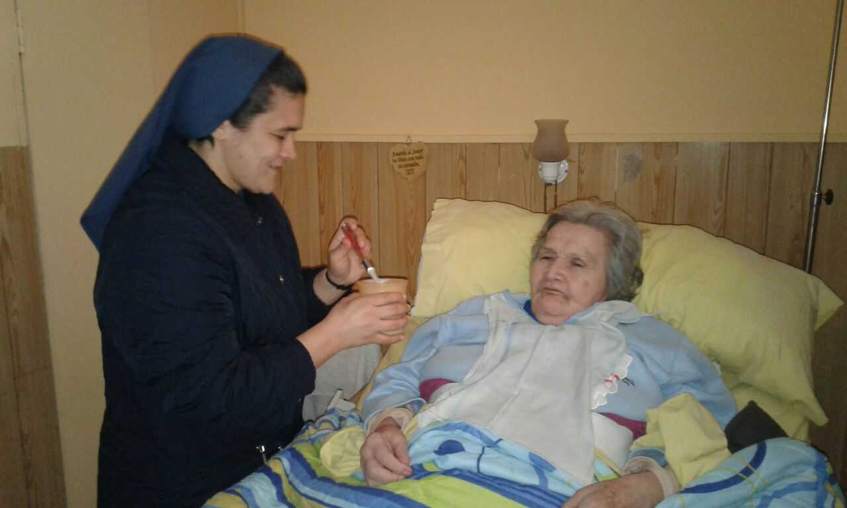

“Estuve enfermo y viniste a verme…” (Mt 25, 36)
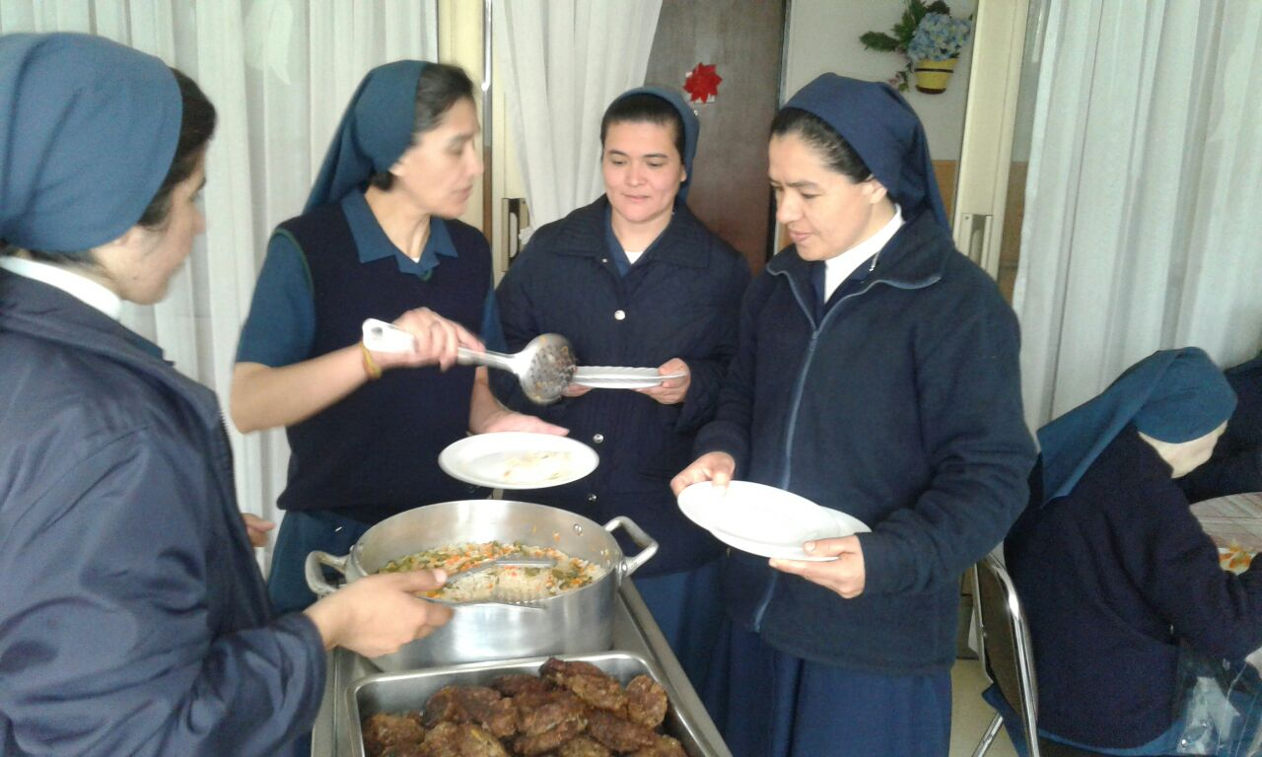

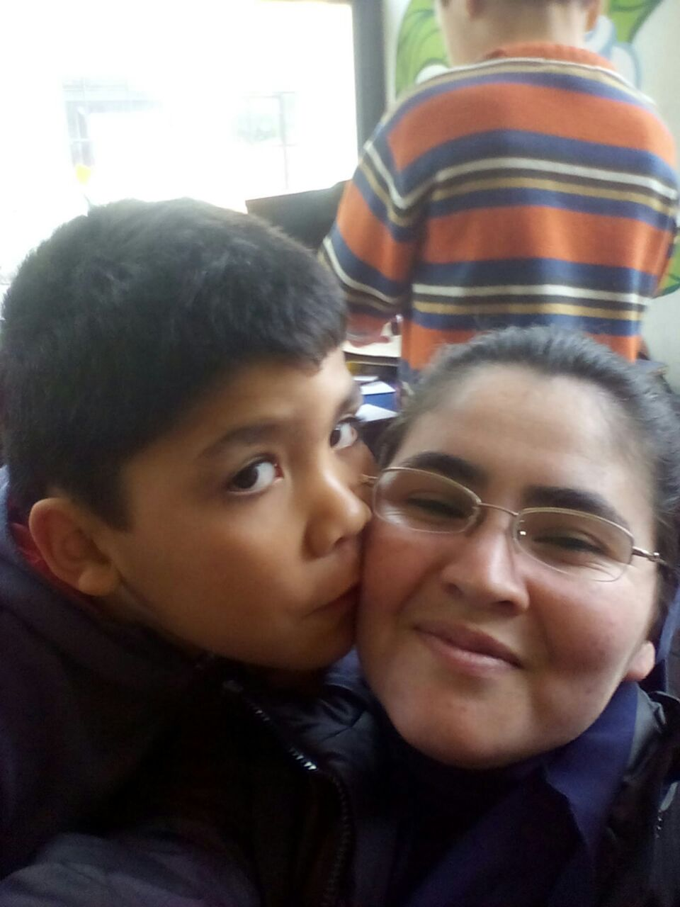
“Tuve hambre y me diste de comer…” (Mt 25,36)
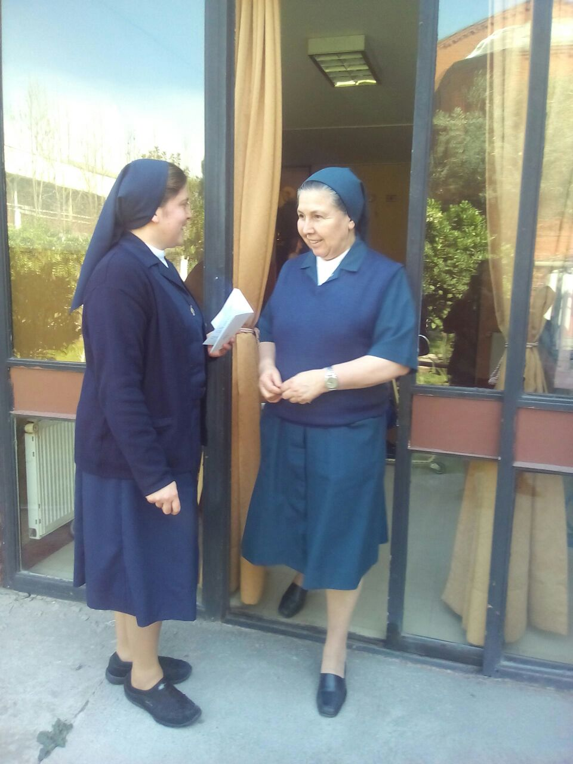

“Cuando hicieron alguna de estas cosas al más insignificante de estos, mis hermanos, ¡me lo hicieron a mí!” Mt, 25,36
.

“UNA GRACIA DE DIOS REVITALIZADORA”
(Es la experiencia de una Hna participante)

¡¡¡MUCHAS GRACIAS A TODOS/AS LOS QUE COLABORARON HACER REALIDAD ESTA RICA EXPERIENCIA…!!!

